**Лабораторна робота №2. Основи debug процессу.**

**Мета:** Освоєння командної строки Linux.

**Вимоги:**

**1.1 Розробник**

**-**Мазуркевич Алексей Алексеевич.

**-** студент групи KIT-120д.

**-**24.02.2021.

**1.2 Загальне завдання**

Ознайомлення з debug процессом.

**1.3 Індивідуальне завдання**

— Додати новый тип Тварини “Людина.  
 — Додати звуки до Тварин.  
  
  
  
 **Хід роботи:  
  
1.** Зареєструвався на сайті GitHub та створив репозиторій lab_02.  
  
**2.** Склонував створення репозиторія.

**3.** Скопіював файли,що були надані в попередній лабораторній. (Рис. 1)

Рисунок 1 - скопійовані файли.  
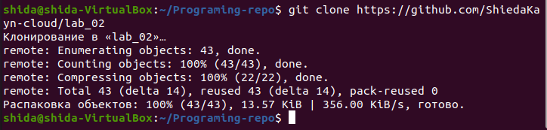  
  
**4.** Додав новий тип Тварини “Людина”. (Рис. 20  
  
  
  
  
Рисунок 2 - новий тип.  
 **4.1** Додав звуки до всіх Тварин. (рис. 3)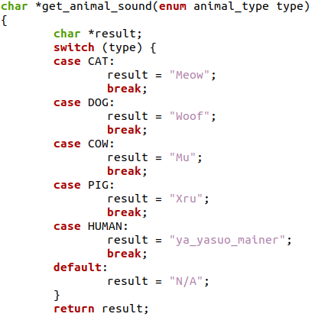

Рисунок 3 - звуки до всіх тварин.

**5.** Відкрив виконуючий файл в ddd та визначив значення змінних.(Рис. 4)  
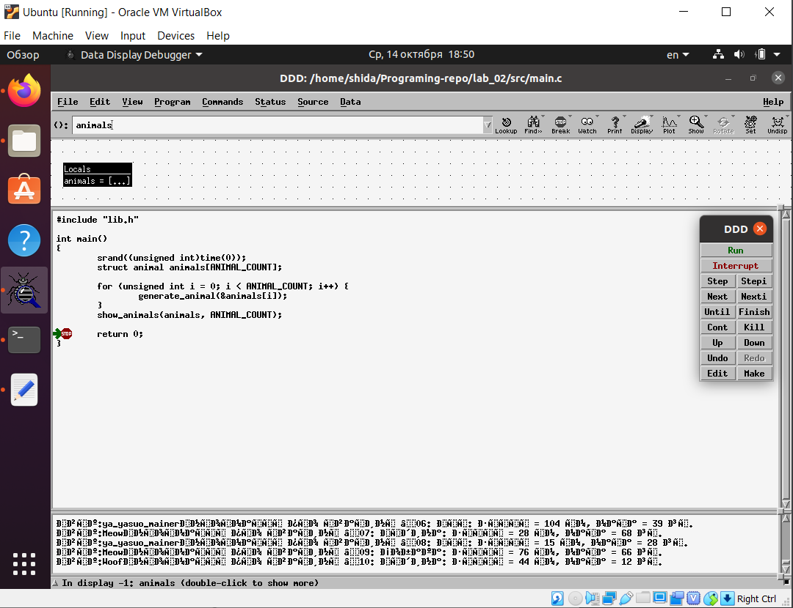  
 Рисунок 4 - Відкрив виконуючий файл.  
**6.** Зафіксував зміни та завантажив їх за допомогою команди git push. (Рис. 5)  
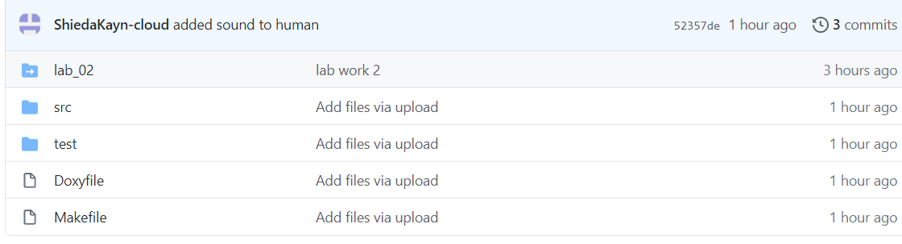Рисунок 5 – завантажив зміни   
  
**Висновок:** Навчився працювати з ddd.